Město Tanvald
Zastupitelstvo města Tanvald

Obecně závazná vyhláška města Tanvald,
kterou se zakazuje požívání alkoholických nápojů za účelem zabezpečení místních záležitostí veřejného pořádku na vymezených veřejných prostranstvích

Zastupitelstvo města Tanvald se na svém zasedání dne 19. 06. 2024 usnesením č. XIV. usneslo vydat na základě ustanovení § 10 písm. a) a ustanovení § 84 odst. 2 písm. h) zákona č. 128/2000 Sb., o obcích (obecní zřízení), ve znění pozdějších předpisů, tuto obecně závaznou vyhlášku (dále jen „vyhláška“):
Čl. 1
Předmět a cíl
- Předmětem této vyhlášky je zákaz požívání alkoholických nápojů, neboť se jedná o činnost, která by mohla narušit veřejný pořádek v obci nebo být v rozporu s dobrými mravy, ochranou bezpečnosti, zdraví a majetku.

- Cílem této vyhlášky je vymezit některá místa veřejného prostranství města Tanvald a některá zařízení města sloužící potřebám veřejnosti, v rámci zabezpečení místních záležitostí veřejného pořádku, na kterých se zakazuje konzumovat alkoholické nápoje a tím vytvořit opatření směřující k ochraně před následnými škodami a újmami působenými požíváním alkoholických nápojů na veřejných prostranstvích na zájmech chráněných městem Tanvald jako územním samosprávným celkem, a to zejména s ohledem na mladou generaci.

Čl. 2
Vymezení pojmů
- Veřejným prostranstvím jsou všechna náměstí, ulice, tržiště, chodníky, veřejná zeleň, parky a další prostory přístupné každému bez omezení, tedy sloužící obecnému užívání, a to bez ohledu na vlastnictví k tomuto prostoru.

- Alkoholickým nápojem se rozumí nápoj obsahující více než 0,5 % objemových ethanolu.

Čl. 3
Zákaz požívání alkoholických nápojů na některých veřejných prostranstvích
Požívání alkoholických nápojů a zdržování se s otevřenou nádobou s alkoholickým nápojem (dále jen „zákaz požívání alkoholických nápojů“) je zakázáno na veřejných prostranstvích vymezených v Příloze č. 1 této vyhlášky.

Čl. 4
Výkon kontroly, sankce
- Kontrolu nad dodržováním této vyhlášky provádí Městská policie Tanvald.
- Porušení povinností stanovených touto obecně závaznou vyhláškou lze postihovat jako přestupek.
Čl. 5
Výjimky ze zákazu

- Zákaz stanovený v Čl. 3 této vyhlášky se nevztahuje na prostory zahrádek a předzahrádek umístěných na veřejných prostranstvích u provozoven restaurací, kaváren a cukráren.

- Zákaz stanovený v Čl. 3 této vyhlášky se nevztahuje na silvestrovské oslavy, které se konají v noci ze dne 31. prosince na 1. ledna od 14.00 hodin 31. prosince do 03.00 hodin 1. ledna.

- Zákaz stanovený v Čl. 3 se nevztahuje na plochu stadionu na pparc.č. 375/100, plochu hřiště / kluziště na pparc. č. 375/102 a plochu pparc. č. 375/99 a dále na plochy centrálního parkoviště na pparc. č. 167/1 a 167/13 a veřejné WC na stparc. č. 1650 v katastrálním území Tanvald v době konání veřejnosti přístupné sportovní, společenské nebo kulturní akce. Současně platí, že dle zákona č. 65/2017 Sb., o ochraně zdraví před škodlivými účinky návykových látek, v platném znění, je kromě jiného zakázáno prodávat nebo podávat alkoholické nápoje na akci určené pro osoby mladší 18 let a dále je rovněž zakázáno prodávat nebo podávat alkoholické nápoje na veřejnosti přístupné sportovní akci, s výjimkou alkoholického nápoje obsahujícího nejvýše 4,3 % objemová ethanolu a vína. Výjimka tak může být uplatněna pouze v mantinelech stanovených tímto zákonem (v zásadě tak může nastat případ, že samotná konzumace alkoholu bude přípustná, ale ze zákona bude zakázán jeho prodej nebo podávání).

- Zákaz stanovený v Čl. 3 této vyhlášky se nevztahuje na tyto akce v místě a čase jejich konání:
Spanilá jízda cyklostezkou Járy Cimrmana, Tanvaldské slavnosti, Vánoční trhy, Rozsvícení vánočního stromu, Vánoční svařák.

Čl. 6
Účinnost
Tato vyhláška nabývá účinnosti počátkem patnáctého dne následujícího po dni jejího vyhlášení.
Čl. 7
Závěrečná ustanovení

Zrušuje se Obecně závazná vyhláška města Tanvald č. 3/2015 o zákazu konzumace alkoholických nápojů, ze dne 17. 06. 2015.

Mgr. Vladimír Vyhnálek v.r. Ing. Jan Palme v.r.
starosta místostarosta

Příloha č. 1 k obecně závazné vyhlášce
Přehled veřejných prostranství, na kterých je zakázáno požívání alkoholických nápojů:
- Mapové podklady včetně slovního popisu

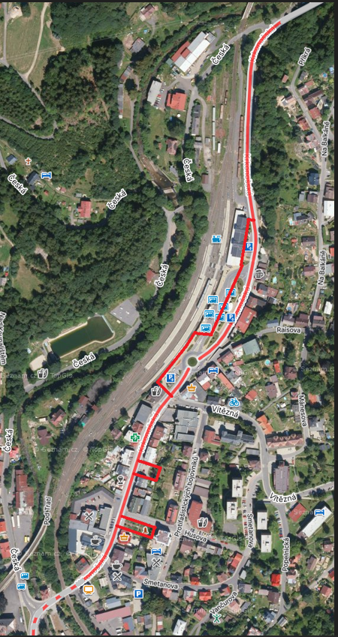
A.1/1: ulice Krkonošská od kruhového objezdu s ulicí Hlavní a Železnobrodskou po křižovatku s ulicí Česká včetně parků, parkovišť, tržnice a plochy u podchodu pro pěší (1.část)

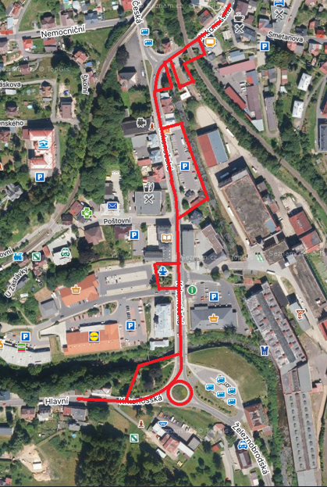
A.1/2: ulice Krkonošská od kruhového objezdu s ulicí Hlavní a Železnobrodskou po křižovatku s ulicí Česká včetně parků, parkovišť, tržnice a plochy u podchodu pro pěší (2.část)
Plochy centrálního parkoviště na pparc. č. 167/1 a č. 167/13 a plocha veřejného WC na stparc. č.1650 mohou být dotčeny výjimkou ze zákazu Čl. 5

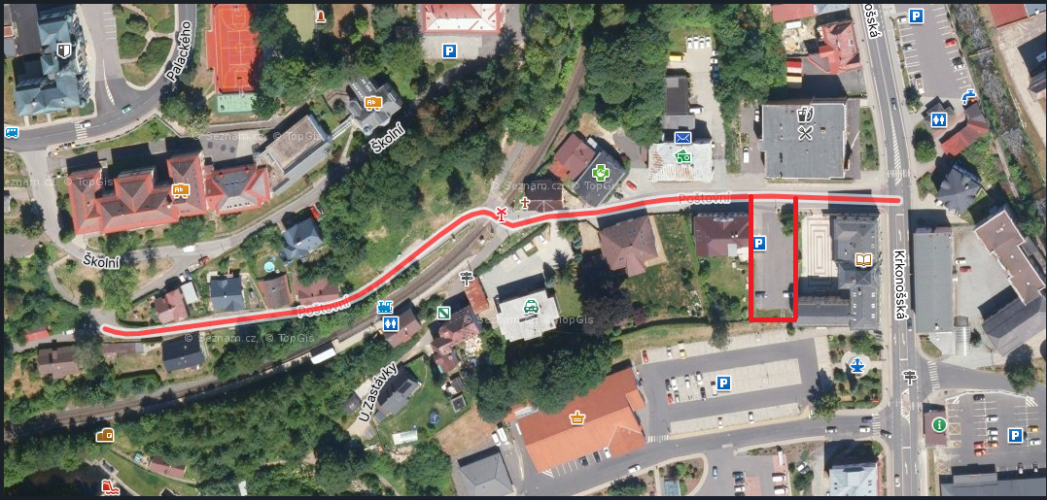
A.2: ulice Poštovní včetně parkoviště na pparc. č. 101/1

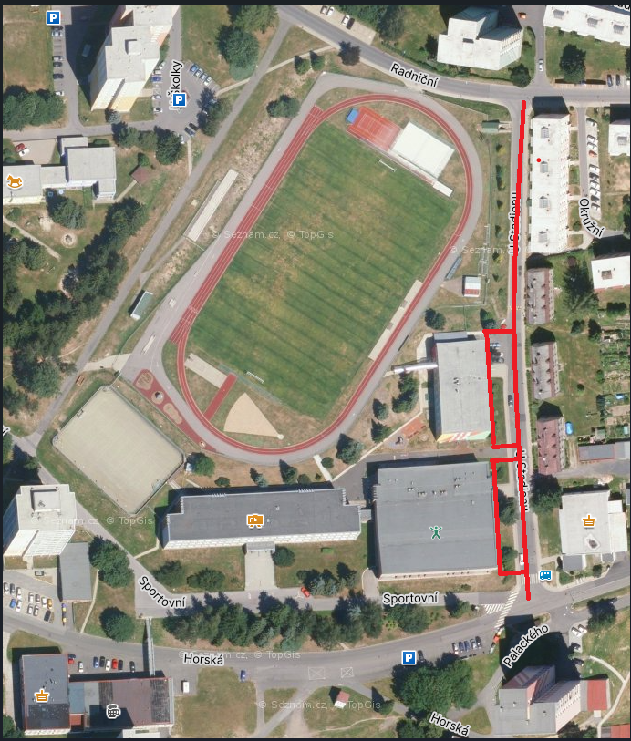
A.3: ulice U Stadionu včetně plochy před čp. 588 (sportovní hala) a před čp. 589 (školní družina a jídelna)

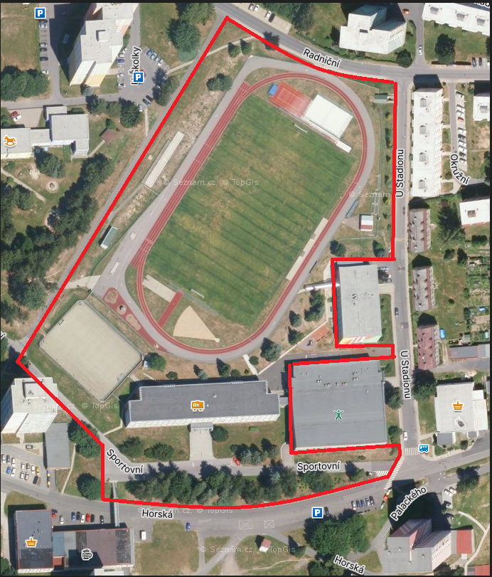
A.4: část ulice Sportovní a okolí budovy Základní školy Sportovní, Tanvald čp. 576 pparc. č. 375/99, 375/100, 375/101, 375/102, 375/105, 375/108, 375/109, 375/110, 375/113, 375/114, 375/115, 375/164, 375/165
Plocha stadionu na pparc. č. 375/100, plocha hřiště/kluziště na pparc. č. 375/102 a plocha pparc. č.375/99 mohou být dotčeny výjimkou ze zákazu Čl. 5

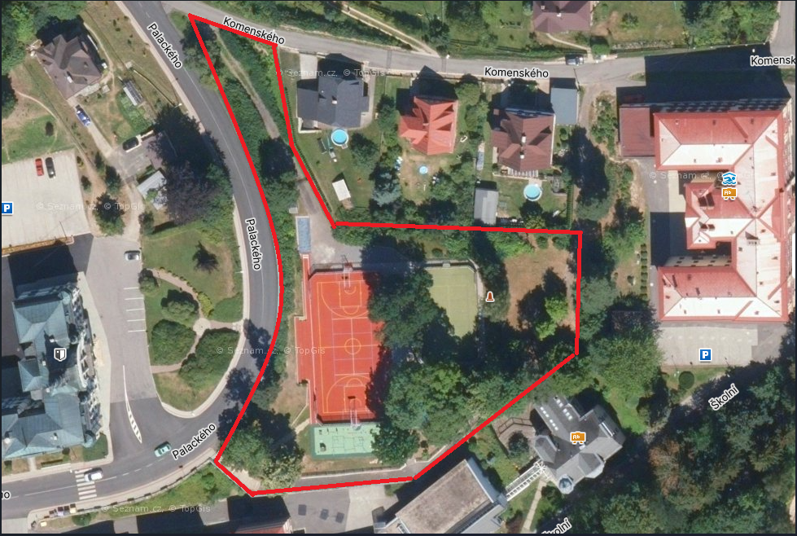
A.5: veřejnosti přístupné sportoviště na pparc. č. 259/2 a 261/4 u Masarykovy základní školy

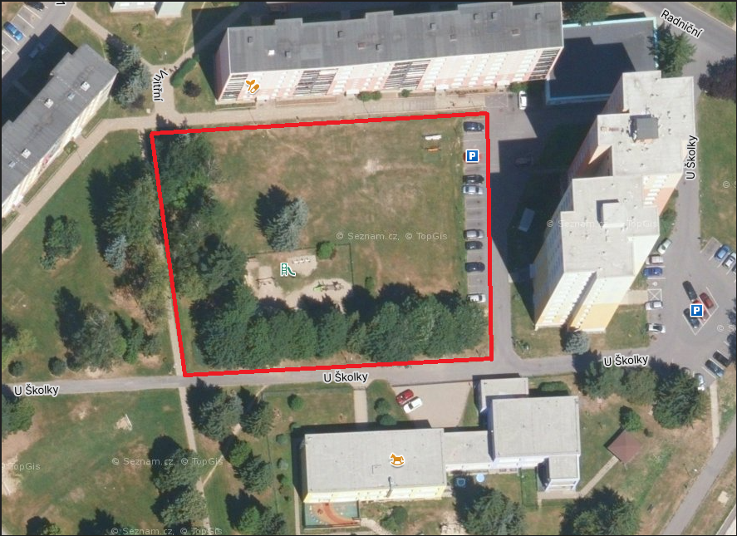
A.6: veřejnosti přístupné dětské hřiště na části pparc. č. 375/94 u Mateřské školy na Výšině vč. celé plochy pparc. č. 375/94
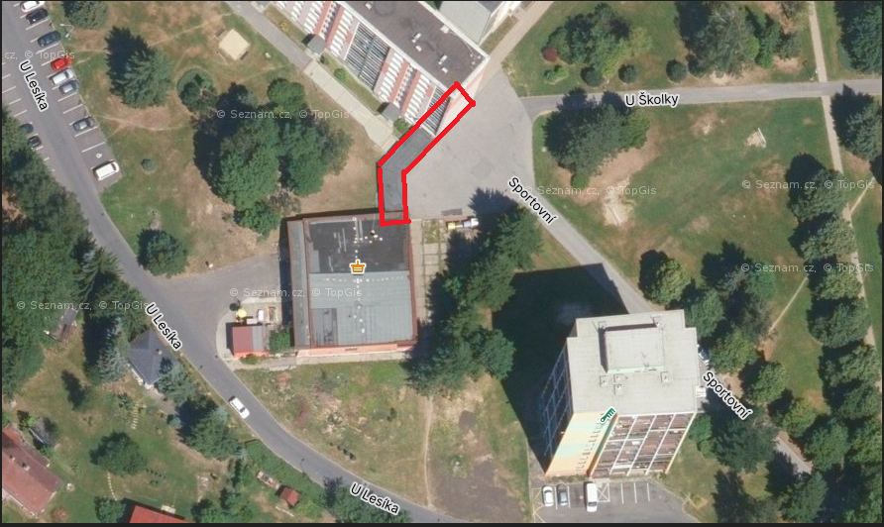
A.7: zastřešené prostranství mezi prodejnou čp. 557 ul. Sportovní a obytným domem čp. 567 ul. U Lesíka na části pparc. č. 375/93, k.ú.Tanvald a podloubí pod domem čp. 567 ul. U Lesíka

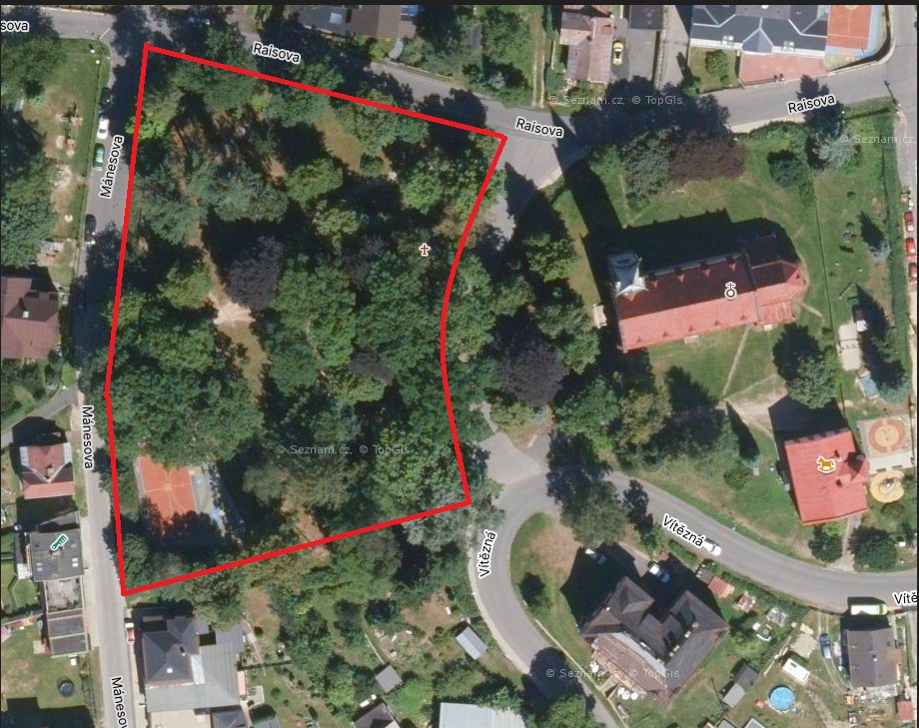
A.8: park u kostela sv. Františka z Assisi na parc. č. 484/1 k.ú. Šumburk nad Desnou a veřejnosti přístupné hřiště na pparc. č. 484/5 u parku pod kostelem sv. Františka z Assisi
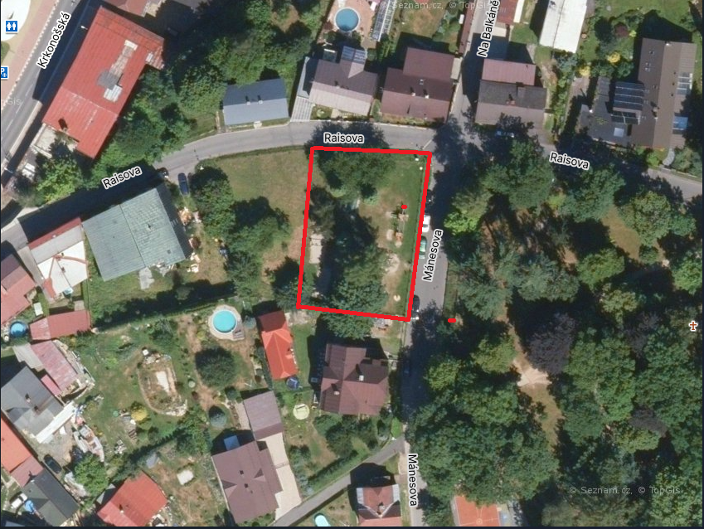
A.9: veřejnosti přístupné dětské hřiště na pparc. č. 490/1 u křižovatky ulic Mánesova a Raisova

- Jmenovitý seznam
Veřejná prostranství, na kterých jsou umístěny zastávky/přístřešky veřejné autobusové hromadné dopravy a veřejná prostranství v okruhu 10 m od označníku zastávky veřejné autobusové hromadné dopravy:
Tanvald,,Terminál u žel.st.
Tanvald,,centrum
Tanvald,,hotel Koruna
Tanvald,,nem.
Tanvald,,radnice
Tanvald,,u Sportovní haly
Tanvald,,sídliště
Tanvald,,Pod Špičákem
Tanvald,,ELP
Tanvald,Žďár,host.Kašpar
Tanvald,,Údolí Kamenice
Tanvald,,u kláštera
Kořenov,Příchovice,Světlá (ve směru do Tanvaldu)
Tanvald,Světlá,u Žáků
Tanvald,Šumburk n.Des.,u hřbitova
Tanvald,Šumburk n.Des.,u Lišků
Tanvald,Šumburk n.Des.,u kostela
Tanvald,Šumburk n.Des.,u Průchů
Tanvald,Český Šumburk,sokolovna
Tanvald,Český Šumburk,otočka

ustanovení § 34 zákona č. 128/2000 Sb., o obcích (obecní zřízení), ve znění pozdějších předpisů
ustanovení § 2 písm. f) zákona č. 65/2017 Sb., o ochraně zdraví před škodlivými účinky návykových látek, ve znění pozdějších předpisů
§4 odst. 2 zákona č. 251/2016 Sb., o některých přestupcích, v platném znění.

